Je m’appelle:

Quand le Père Noël

Quand le Père Noël vient me visiter

Il descend par la cheminée

Il porte des bottes noires

Avec une culotte rouge

Avec une ceinture noire

Avec un beau manteau rouge

Avec une tuque rouge

Ho! Ho! Ho!

Quand le Père Noël vient me visiter
Il descend par la cheminée.
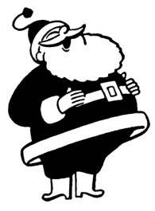www.oneschoolroom.ca

